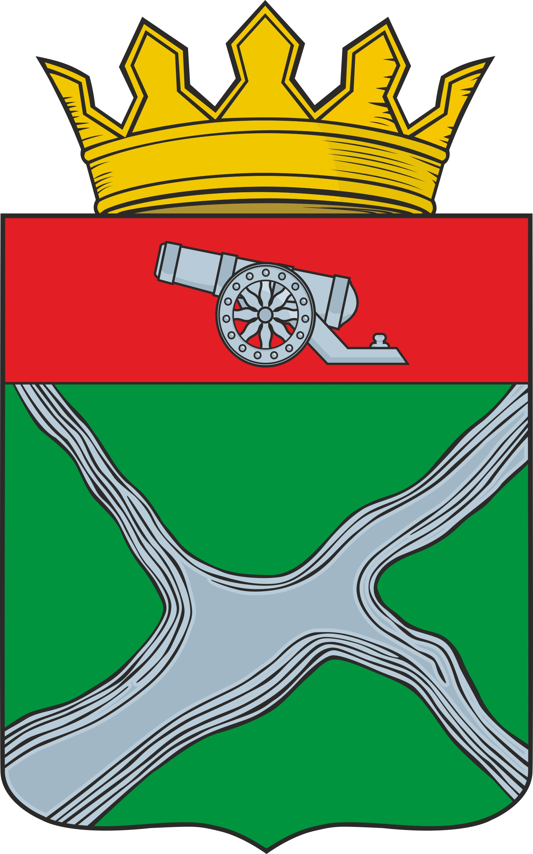

Муниципальное образование
муниципальный район
“Юхновский район”

РЕШЕНИЕ

Районного Собрания представителей

от 03.08.2023 № 241

Об отмене решения РСП МР «Юхновский район» от 28.04.2022 № 154 «Об отмене некоторых решений районного Собрания представителей МР «Юхновский район»

В соответствии со статьями 7, 23 Устава МР «Юхновский район» Районное Собрание представителей муниципального района «Юхновский район» РЕШИЛО:
1. Решение Районного Собрания представителей МР «Юхновский район» от 28.04.2022 № 154 «Об отмене некоторых решений районного Собрания представителей МР «Юхновский район» отменить.

2. Настоящее решение вступает в силу со дня его принятия.

Глава муниципального района
«Юхновский район» С.М.Измайлов

